学士服穿戴规范

# 着装规范

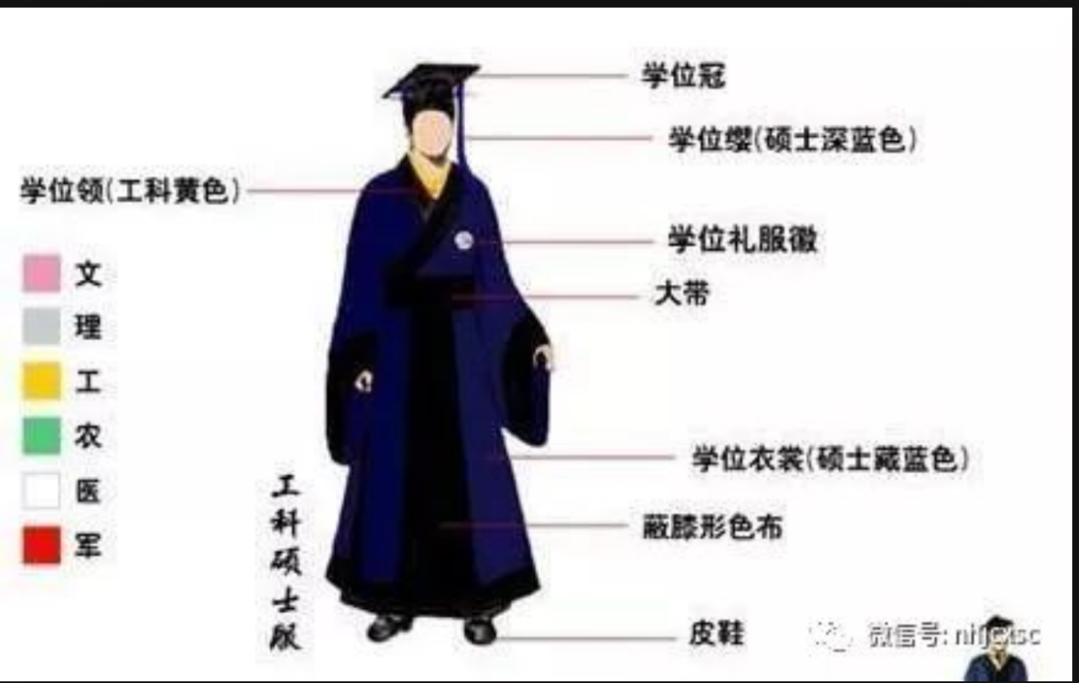

学位服作为专用服装，着装应符合下列规范：

1、学位服由学位帽、流苏、学位袍、垂布等四部分组成：

**（1）学位帽：**学位帽为方型黑色；戴学位帽时，帽子开口的部位置于脑后正中，帽顶与着装人的视线平行。

**（2）流苏：**流苏系挂在帽顶的帽结上，沿帽檐自然下垂。未授予学位时，流苏垂在学位帽右前侧中部；授予学位后，校领导将流苏拨到左前侧中部。

**（3）学位袍：**学士学位袍为黑色。穿着学位袍，应自然合体。学位袍外不应加套其他服装。

**（4）垂布：**垂布又称披肩，为套头三角兜型，佩戴在学位袍外，套头披在肩背处，铺平过肩，扣绊扣在学位袍最上面纽扣上，三角兜自然垂在背后。

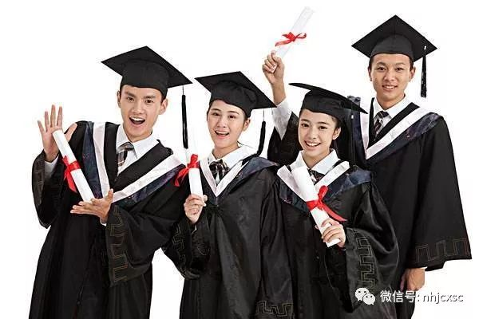

**附属着装**

**上装：**应着白或浅色衬衫。

**领饰：**可佩带红色或者黑色领带或者领结。

**下装：**男生着深色裤子，女士着深色裤子或深素色裙子。

**鞋子：**男女生都应着深色皮鞋。

# 学士服穿着细节

**未获学位时**，流苏垂在着装人所戴学位帽右前侧中部；学位授予仪式上。

**授予学位后**，由学位评定委员会主席把流苏从同学们的帽檐右前方移到左前侧中部，并呈自然下垂状。

**戴学位帽时**，帽子开口的部位置于脑后正中，帽顶与着装人的视线平行。女生可用小夹子把帽子夹在头发上，不然很容易掉。

**不能犯的错误：**

1.穿圆领T恤，脖子上套领带。

2.领带和领结不整齐，衬衫不整齐，未系好领口。（领带应放入学位服内部，绶带应该整理整齐。）

3.女生不系领结，男生不系领带。

4.穿着运动鞋、凉鞋或拖鞋以及短裤。

5.女生头发遮住脸。（应该全都放在耳朵后面）

6.仪态不端庄。拍出来的照片不好看。